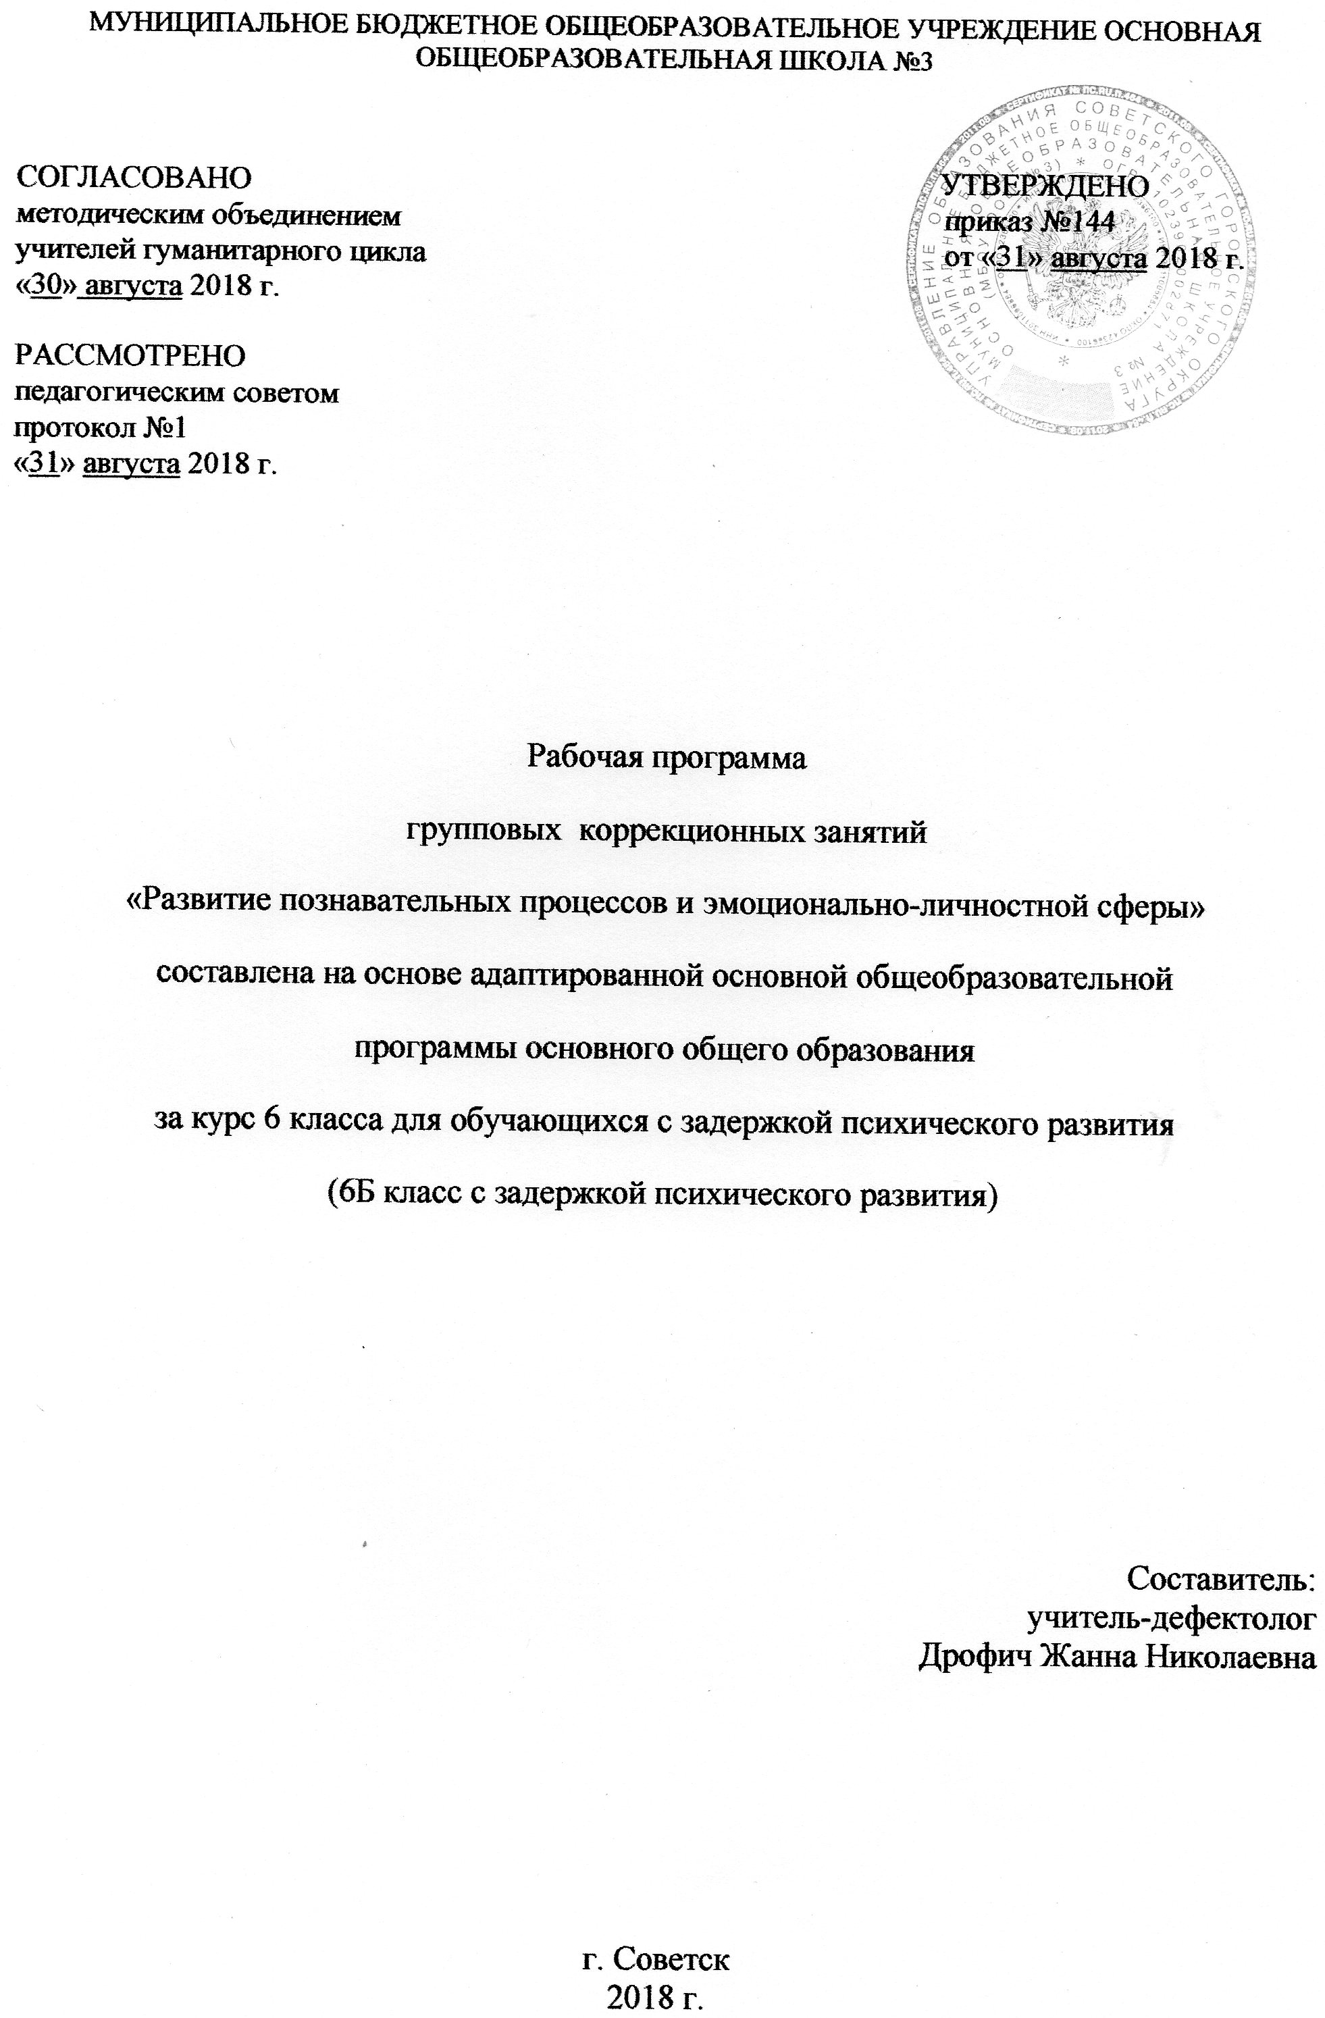

Содержание программы

- Пояснительная записка _____________________________________________________3

- Возможные результаты ____________________________________________________6

- Критерии оценки _________________________________________________________8

- Учебный план коррекционно – развивающих занятий__________________________9

- Календарно-тематический план_____________________________________________10

- Образовательные ресурсы__________________________________________________14

2

- Пояснительная записка

Данная программа – это курс специальных индивидуальных и групповых занятий, направленных на развитие и коррекцию познавательных, психических процессов и моторной деятельности учащихся с ОВЗ. Занятия проводятся по утвержденному расписанию, продолжительность одного занятия составляет 20-25 минут. Программа составлена на основе Адаптированной основной образовательной программы МБОУ ООШ №3 для обучающихся с ОВЗ.

При организации коррекционно – развивающей работы значительное внимание уделяется психологическим особенностям возрастных групп, индивидуальности детей, своеобразию их поведенческих и эмоциональных реакций. Коррекционно – развивающая работа с детьми с ОВЗ осуществляется по принципу дифференцированного и индивидуального подхода. Индивидуальные занятия направлены на исправление недостатков психического развития этих детей, ликвидацию пробелов в знаниях.

Коррекционные занятия проводятся с учащимися по мере выявления индивидуальных пробелов в их развитии и обучении.

Учитываются возрастные черты мышления ученика. В разных классах могут быть использованы одни и те же методики и упражнения, но при этом меняется уровень их сложности. Универсальной формой коррекционных занятий является игра.

Цель программы: Коррекция и развитие познавательной сферы детей, направленная на подготовку и усвоению ими учебного материала.

Задачи программы:

1. Диагностика, формирование, развитие, совершенствование и коррекция познавательных, личностных процессов у детей (восприятия, внимания, памяти, мышления, моторной деятельности).

- Стимулирование интереса к учебной и игровой деятельности.

- Формирование позитивной мотивации к учебной деятельности.

Основными образовательными направлениями в коррекционной работе, направленными на развитие познавательных процессов, являются:

3

- Развитие умений и навыков, позволяющих в комплексе развивать познавательную деятельность

- Развитие умения думать, рассуждать, строить умозаключения, используя для этого диалог ребенка и учителя, в котором учитель задает вопросы,

стимулирующие мышление.

- Развитие у учащихся основных (базовых) мыслительных операций и важнейших интеллектуальных умений, составляющих ядро любой познавательной деятельности человека.

- Коррекция и развитие понимания. Формирование умения понимать общий и переносный смысл слов, фраз, текстов.

Структура коррекционно – развивающих занятий:

  - Ритуал приветствия.

  - Рефлексия предыдущего занятия.

  - Разминка.

  - Основное содержание занятия.

  - Рефлексия прошедшего занятия.

  - Ритуал прощания.

- структуре коррекционно-развивающей программы выделяются:

  - Блок диагностики личностных процессов: восприятия, внимания, памяти, мышления, умения общаться, самооценки, психического состояния.

  - Блок коррекции, профилактики и развития этих процессов.

    - Содержание коррекционно – развивающих занятий

Коррекционные занятия с детьми начинаются с формирования восприятия. Восприятие – это основной познавательный процесс чувственного отражения действительности, ее предметов и явлений при их непосредственном воздействии на органы чувств. Восприятие является основой мышления и практической деятельности человека, основой ориентации человека в мире и обществе. Развитие восприятия не происходит само собой. Детей нужно учить выделять существенные признаки, свойства предметов и явлений. Одним из эффективных методов развития восприятия, воспитания наблюдательности является сравнение. Для развития пространственных представлений необходимо использовать наглядный материал; учить детей смотреть, слушать, выделять главные и

4

существенные признаки предметов, видеть в предмете много разных деталей: развивать пространственные представления.

Внимание учащихся с ОВЗ характеризуется повышенной отвлекаемостью, неустойчивостью, снижением способности распределять и концентрировать внимание. Произвольное, непроизвольное внимание, а также свойства внимания (концентрация, переключаемость, устойчивость, наблюдательность, распределение) значительно развиваются в результате специальных упражнений.

Важную роль для ориентировки человека в окружающем мире играет память. У всех школьников с ОВЗ наблюдаются недостатки памяти, при чем они касаются всех видов запоминания. В первую очередь у учащихся ограничен объем памяти и снижена прочность запоминания. Эти особенности влияют на запоминание как наглядного, так и словесного материала.

- развитии мыслительной деятельности учащихся с ОВЗ обнаруживается значительное отставание и своеобразие. Это выражается в несформированности таких операций, как анализ и синтез, в неумении выделять существенные признаки предмета и делать обобщения, в низком уровне развития абстрактного мышления.

- процессе занятий необходимо научить рассматривать предмет или ситуацию с разных сторон, оперировать всеми необходимыми для решения задач данными.

Понятие образного мышления подразумевает оперирование образами, проведение различных операций (мыслительных) с опорой на представления. Поэтому необходимо уделять внимание формированию у детей умения создавать в голове различные образы, т.е., визуализировать. Коррекционные психологические занятия проводятся по подгруппам и индивидуально. Длительность занятия 25 минут.

Развитие пространственного восприятия и воображения

Развитие пространственной ориентировки, восприятия глубины и объема, выделение фигуры из фона. Формирование элементов конструктивных навыков и воображения.

Упражнения на развитие пространственной координации (понятия — слева, справа, перед, за и т.п.): “Графический диктант”, наложенные рисунки, составление мозаики из 10 элементов с зарисовыванием в тетрадь, нахождение заданной фигуры из двух или более изображений. Игры на перевоплощение.

5

Развитие аналитико-синтетической сферы

Формирование наглядно-образного мышления: развитие предпосылок функций анализа и синтеза, сравнения и обобщения, абстрагирования в развитии математических и речевых навыков.

Упражнения на проведение классификации предметов, чисел, понятий по заданному основанию классификации, на поиск закономерности, обобщение; решение логических задач, используя помощь педагога, требующих построения цепочки логических рассуждений; составление формулировок, задания с недостающими данными; по возможности логическое обоснование предполагаемого результата (самостоятельно или с помощью педагога, (“Подбери пару”, “Угадай слово”, “Дорисуй девятое”, “Продолжи закономерность”).

Развитие внимания

Развитие всех видов внимания и умения работать самостоятельно или с небольшой помощью педагога( использование наводящих вопросов) при выполнении заданий. Упражнения на планирование этапов деятельности.

Развитие воображения

Развитие творческого воображения и элементов конструктивного мышления. Формирование общей способности искать и находить новые решения, способы
достижения требуемого результата, новые подходы к рассмотрению предлагаемой ситуации.

Упражнения, требующие нетрадиционного подхода.

Развитие памяти

Развитие слуховой и зрительной памяти, кратковременной и долговременной памяти при заучивании наизусть понятий, стихов, проз.

Упражнения с использованием увеличения объема, сложности и времени хранения запоминаемой информации.

Развитие личностно-мотивационной сферы

Развитие личности в целом, развитие познавательных интересов, уверенности в своих силах и навыков совместной и индивидуальной деятельности.

6

1.1 Возможные результаты

Главная особенность детей с задержкой психического развития в восприятии

простейшей информации. Скудность эмоциональных реакций, отсутствие учебной и прочих мотиваций. Нарушения слуха, зрения, памяти, внимания. Все эти ограничения создают сложности и в то – же время являются развиваемыми.

Исходя из данной информации наивысшим результатом освоение программы у обучающихся 6 класса с задержкой психического развития является достижение целей программы, максимальная социализация, максимальная адаптация ребёнка к школьному обучению, развитие высших коммуникативных и эмоционально – личностных функций, т. е. в целом развитие личности.

Требования к результатам программы по развитию познавательных процессов, обучающихся

- ОВЗ на конец учебного года:

  - анализировать, сравнивать и обобщать при помощи педагога;

  - классифицировать предметы, числа понятия по заданному основанию;

  - находить логические ошибки;

  - запоминать и хранить в памяти несложные инструкции;

  - переключиться с одного действия на другое.

7

1.2 Критерии оценки

На занятиях с учителем - дефектологом не используется отметочная система оценивания.

Используются такие методы как:

- Рефлексия;

- Самооценка;

- Беседа;

- Промежуточная, итоговая диагностика

Принцип оценивая на занятиях с учителем-дефектологом: не навреди; конфеденциальность негативной информации об особенностях личностного развития учащегося. Оценка носит только положительный и поддерживающий характер.

Строится в форме невербального сообщения (качественная, а не количественная).

Настоящая программа составлена для учащихся 6 класса с задержкой психического развития.

8

- Учебный план коррекционно – развивающих занятий

Коррекционно – развивающие занятия | Класс | Кол-во часов | I | II | III | Год
 |  | в нед. | триместр | триместр | триместр
Развитие познавательных процессов и | 6 б | 1 | 12 | 10 | 12 | 34
эмоционально-личностной сферы.

9

- Календарно-тематический план

№ |  | Количество
урока |  | часов, | Дата проведения
по |  | отводимых
порядку |  | на
 | ТЕМА ЗАНЯТИЙ | изучение
 |  |  | план | факт
 |  | темы
 | Раздел 1. Входная диагностика познавательных процессов
1 | Исследование восприятия пространства, | 1 | 4.09
 | времени, цвета, формы. (Упр. «Поиск по
 | признакам», «Назови такой же»)
2 | Исследование устойчивости внимания. | 1 | 11.09
 | (Методика «Знаковый тест»)
3 | Исследование зрительной, слуховой, | 1 | 18.09
 | логической памяти. (Методика «Запомни
 | слова», «Запомни числа»).
4 | Исследование словесно – логического, | 1 | 25.09
 | наглядно – действенного мышления.
 | (Методика «Четвертый лишний», «Найди
 | лишнее слово»).
5 | Диагностика слухового восприятия. | 1 | 2.10
 | (Методика «Воспроизведение прочитанного
 | текста с соблюдением последовательности»)
 | Раздел 2. Коррекция, развитие восприятия
6 | Формирование пространственных | 1 | 9.10
 | представлений. (Упр. «Развиваем глазомер»,
 | «Измеряем на глазок»)
7 | Восприятие пространства. ( Упр. «Что за | 1 | 16.10
 | картинка», «Определи размер на ощупь»).
 |  |  |  | 10

8 | Развитие восприятия времени. (Упр. «Кто | 1 | 23.10
 | старше?», «Назови месяц дальше»,
 | заучивание скороговорок).
9 | Развитие восприятия формы и цвета, | 1 | 6.11
 | величины и веса. (Упр. «Какой цвет
 | пропал?», «Построй башню», методики
 | «Вес предмета», «Кто больше весит?»)
10 | Диагностика развития восприятия. | 1 | 13.11
 | Раздел 3. Коррекция и развитие внимания
11 | Развитие устойчивости внимания. (Упр. | 1 | 20.11
 | «Найди 15 отличий», «Исключение
 | лишнего»)
12 | Развитие умения распределять внимание. | 1 | 27.11
 | (Упр. «Корректурная проба», «Графический
 | диктант»)
13 | Развитие концентрации и устойчивости | 1 | 4.12
 | внимания. (Упр. «В магазине зеркал»,
 | «Исключение лишнего», «Найди отличие»)
14 | Развитие произвольного внимания. (упр. | 1 | 11.12
 | «Лото», «Найди двух одинаковых
 | животных», «Воспроизведение
 | геометрических фигур»).
15 | Диагностика развития внимания. | 1 | 18.12
 | Раздел 4. Коррекция, развитие и диагностика памяти
16 | Развитие зрительной памяти. (Упражнения | 1 | 25.12
 | «Запомни», «Чего не хватает?»).
17 | Совершенствование развития зрительной | 1 | 15.01
 | памяти. (Игра «Фанты»).
18 | Развитие слуховой памяти. (Упражнения | 1 | 22.01
 | «Запоминание слов и чисел», «Испорченный

11

 | телефон»).
19 | Совершенствование развития слуховой | 1 | 19.01
 | памяти. (Упражнение «Запомни своё
 | место»).
 | Раздел 5. Коррекция и развитие мышления.
20 | Развитие наглядно-действенного мышления. | 1 | 29.01
 | (Упражнения «Помоги найти портрет»,
 | «Сделай самолёт»).
21 | Развитие словесно-логического мышления. | 1 | 12.02
 | (Упражнения «Что находится справа от
 | шкафа?», «Найди самое маленькое дерево»).
22 | Развитие словесно-логического мышления. | 1 | 19.02
 | Определение существенных признаков и
 | несущественных. (Упражнения «Покажи
 | одинаковые картинки», «Кто, где живёт?»).
23 | Развитие операции сравнения. (Упражнение | 1 | 26.02
 | «Сравни»).
24 | Развитие операции обобщения, анализа. |  | 5.03
 | (Упражнения «Что лишнее?», «Чего не
 | хватает?»).
 | Раздел 6. Коррекция и развитие моторной деятельности
25 | Расслабление по контрасту с напряжением. | 1 | 12.03
 | (Упр. «Расслабление и напряжение»)
26 | Развитие пластичности и выразительности | 1 | 19.03
 | движений пальцев рук. (Методика «Теневой
 | театр», «Составь и вырежи»).
27 | Развитие тонких тактильных ощущений. | 1 | 2.04
 | (Упр. «Кусочки ткани», «Узнай предмет на
 | ощупь»).
28 | Развитие расслабления по контрасту с | 1 | 9.04
 | напряжением, расслабление с фиксацией на
 |  | 12

дыхание. (Упражнения «Тяжесть-лёгкость»,

«Море», дыхательная гимнастика).

Раздел 7. Заключительная диагностика

29 | Диагностика восприятия. | 1 | 16.04
30 | Диагностика внимания. | 1 | 23.04
31 | Диагностика памяти. | 1 | 30.04
32 | Диагностика мышления. | 1 | 7.05
33 | Диагностика уровня развития кругозора. | 1 | 14.05
34 | Итоговое занятие. Весёлая викторина. | 1 | 21.05

13

  - Образовательные ресурсы

- Адаптированная Основная образовательная Программа начального и основного Общего образованиядля обучающихся с ограниченными возможностями здоровья МБОУ ООШ №3.

- Диагностический комплект для начальной школы.

- Л.Ю. Субботина «Игры для развития и обучения. Дети 5-10 лет», Ярославль: Академия развития, 2001

- Л.Ф. Тихомирова «Познавательные способности. Дети 5 -7 лет», Ярославль,: Академия развития, 2006

- Н.Ю.Чивикова «Как подготовить ребенка к школе», - М.: Рольф, 2001

- Л.Ю. Субботина «Учимся играя: развивающие игры для детей 5-10 лет»,

Екатеринбург: У – Фактория, 2005

- М.А. Гончарова, Е.Э. Кочурова, А.М. Пышкало «Учись размышлять: развитие у детей математических представлений, воображения и мышления – пособие для начальных классов», М., Антал, 1995

- А.А. Осипова, Л.И. Малашинская «Диагностика и коррекция внимания: программа для детей 5 – 9 лет», М., ТЦ Сфера, 2002

- И.Н. Шевлякова «посмотри внимательно на мир: Программа коррекции и развития зрительного восприятия и пространственного мышления у детей младшего школьного возраста», М., Генезис, 2003

- Л.Н. Копытова «развитие пространственных представлений и образного мышления», Екатеринбург, «Форум - книга», 2007

- Л. Тихомирова «Формирование и развитие интеллектуальных способностей ребенка: младшие школьники», М., Айрис – Пресс, Рольф, 2000

- Л.Тихомирова «Упражнения на каждый день: логика для младших школьников», Я., Академия развития, 2007

- О.А.Холодова «Юным умникам и умницам: 1-6 класс» Программа курса развития познавательных способностей. М. РОСТ 2001

- В. Волина «Занимательное азбуковедение», М., Просвещение, 1991

14

15

